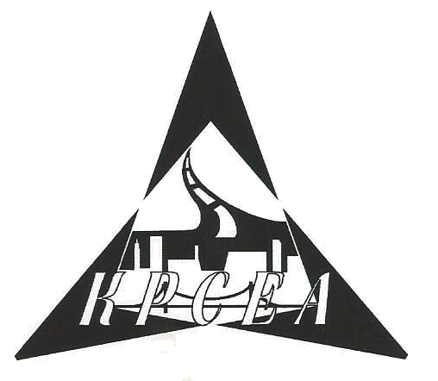
高雄市土木技師公會
鑑定(估)初勘紀錄表（含工作內容費用估算單）
案件編號 |  |  |  |  | 案件來源 |  |  |  | □一般委辦案件□法院委辦案件□機關委辦案件
案件名稱
申請單位 |  |  |  |  |  |  |  |  |  |  |  |  |  | 申請日期 |  |  |  |  |  |  | 年 月 日
連絡人 |  |  |  |  |  |  |  |  |  |  |  |  |  | 電話
連絡人 |  |  |  |  |  |  |  |  |  |  |  |  |  | 傳真
標的物座落 | □(1)土木工程： 工程
標的物座落 | □(2)建築工程：
標的物座落 | 縣 | 鄉 |  |  |  | 路
標的物座落 |  | 鎮 |  |  |  |  |  |  |  | 段 |  | 巷 |  |  |  | 弄 |  |  |  | 號 |  |  | 樓
標的物座落 | 市 | 區 |  |  |  | 街
會勘人員簽章
工程分類 | □土木結構□建築結構□橋涵□大地□水利□環境□其他( )
鑑定(估)項目 | □(1)現況 |  |  |  | □(2)安全 |  |  |  | □(3)損害之修復 |  |  |  |  |  |  |  |  |  |  | □(4)損害之安全及補強
鑑定(估)項目 | □(5)未報勘驗之安全 |  |  |  |  |  |  |  |  |  | □(6)地震前七日內澆置混凝土之安全
鑑定(估)項目 | □(7)地震後建築物損害之修復 |  |  |  |  |  |  |  |  |  | □(8)地震後建築物損害之安全及補強
鑑定(估)項目 | □(9)構造物受火害之安全 |  |  |  |  |  |  |  |  |  | □(10)高氯離子混凝土構造物之安全
鑑定(估)項目 | □(11)工程鑑估 |  |  |  |  |  | □(12)公共工程 |  |  |  |  |  |  |  | □(13)其他( )
鑑定戶數 | □現況： |  | 透天 共 戶  大樓或公寓 共 戶 |  |  |  |  |  |  |  |  |  | □損鄰： |  |  |  | 共 戶 |  |  |  |  |  | □其他：
鑑定費用估算 | 鑑定費金額(含初勘費)，共計新台幣 元整
提供資料 | □(1)結構計算書 |  |  |  |  |  |  | □(2)建築圖 |  |  |  |  |  |  |  |  |  |  |  |  |  | □(3)結構圖
提供資料 | □(4)鑽探報告 |  |  |  |  |  |  | □(5)基礎監測資料 |  |  |  |  |  |  |  |  |  |  |  |  |  | □(6)其他
配合事項 | □(1)搭工作鷹架 |  |  |  |  |  |  | □(2)架設臨時走道 |  |  |  |  |  |  |  |  |  |  |  |  |  | □(3)其他
委託外辦項目 | □(1)鑽心取樣試驗 |  |  |  |  |  |  | □(2)鑽探取樣及試驗 |  |  |  |  |  |  |  |  |  |  |  |  |  | □(3)沉陷試驗
委託外辦項目 | □(4)載重試驗 |  |  |  |  |  |  | □(5)測量 |  |  |  |  |  |  |  |  |  |  |  |  |  | □(6)其他
預估工作時間 | 自申請單位繳交全部鑑定費用及提供資料後 工作天
鑑定技師人數 | 共 人
其他備註：
理事長核可  年 月 日 |  |  |  | 輪值理事或鑑定主任委員審查  (主委得授權其他複審委員辦理)  年 月 日 |  |  |  |  |  |  |  |  |  |  |  |  |  | 鑑定技師  年 月 日
- 高雄市土木技師公會：電話：(07)552-0279、傳真：(07)553-2146
- 現況鑑定簡化計算鑑定戶數：大樓或公寓採一個門牌號碼為1戶計算。
透天厝採一個門牌號碼為2戶計算。

